- 应用环境
本项目的应用环境可以分硬件环境、软件环境和网络环境来描述。
  - 系统运行网络环境
本系统的网络运行图如图A-2，无论是客户端的应聘者还是管理端的HR等都可以通过网络登录到本系统中。应聘者通过网络提交简历等相关信息，HR通过网络发布职位信息，获得应聘者提供的简历信息，进行面试管理。

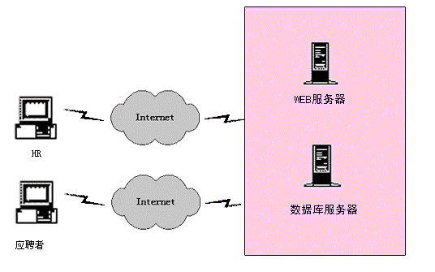
图A-2：网络拓扑图

  - 系统运行硬件环境
本系统的硬件环境如下：
- 客户机：普通PC
  - CPU：P4 1.8GHz
  - 内存：256MB以上
  - 分辨率：推荐使用1024*768像素
- WEB服务器
  - CPU：P4 1.8GHz
  - 内存：256MB以上
- 数据库服务器
  - CPU：P4 1.8GHz
  - 内存：256MB以上
  - 系统运行软件环境
- 操作系统：Windows 2000
- 数据库：SQL Server 2000
- 开发工具包：JDK Version 1.4.2
- JSP服务器：Tomcat
- 浏览器：IE6.0

- 功能规格
我们采用面向对象分析作为主要的系统建模方法，使用UML(Unified Modeling Language)作为建模语言。UML为建模活动提供了从不同角度观察和展示系统的各种特征的方法。在UML中，从任何一个角度对系统所作的抽象都可能需要几种模型来描述，而这些来自不同角度的模型图最终组成了系统的映像。
Use Case描述的是“actor”(用户、外部系统以及系统处理)是如何与系统交互来完成工作的。Use Case模型提供了一个非常重要的方式来界定系统边界以及定义系统功能，同时，该模型将来可以派生出动态对象模型。
设计Use-case时，我们遵循下列步骤：
第一步，识别出系统的“actor”。Actor可以是用户、外部系统，甚至是外部处理，通过某种途径与系统交互。重要的是着重从系统外部执行者的角度来描述系统需要提供哪些功能，并指明这些功能的执行者(Actor)是谁。尽可能地确保所有Actor都被完全识别出来。
第二步，描述主要的Use Case。可以采取不断地问自己“这个Actor究竟想通过系统做什么？”来准确地描述Use Case。
第三步，重新审视每个Use Case，为它们下个详尽的定义。

  - 角色（Actor）定义
角色或者执行者（Actor）指与系统产生交互的外部用户或者外部系统。
    - 管理人员
管理用户是指在这个超市管理系统中通过客户端进行管理的人员，这个Actor主要参与客户端的员工管理、进货管理、数据管理等功能，相当于总经理。
    - 员工
员工是指客户端中负责商品销售，采购进货，会员管理，每日明细，库存查询，进货汇总，销售汇总，库存管理，利润分析，库存明细帐的人员。
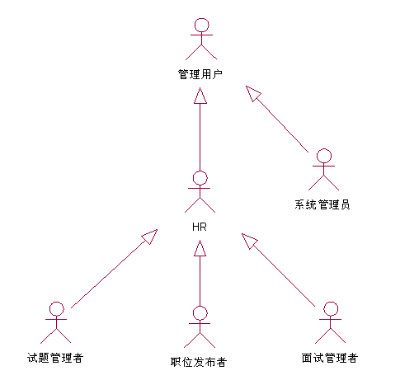

图A-3：HR角色的关系图
管理用户具体说明如下：
- HR
  - 试题管理者
－ 管理知识库、组织相关试题。
  - 职位发布者
－ 根据公司的需要发布相应的职位需求。
  - 面试管理者
－ 整理应聘者简历、对合适者进行面试。
- 系统管理员
－通过管理端对系统用户进行管理的人员，这个Actor主要负责对管理端用户的增加，权限的设置等功能。

    - 数据库
数据库是一个与系统产生交互的外部系统，这个Actor负责系统的数据查询、增加、删除和修改等操作。

  - 系统主Use Case图
超市管理系统可以分为日常事务和其他事务。日常事务由员工负责使用，包括日常事务项和统计分析项。其他事务项由管理人员做好库存盘点事项。系统的主Use Case图如图A-4所示。

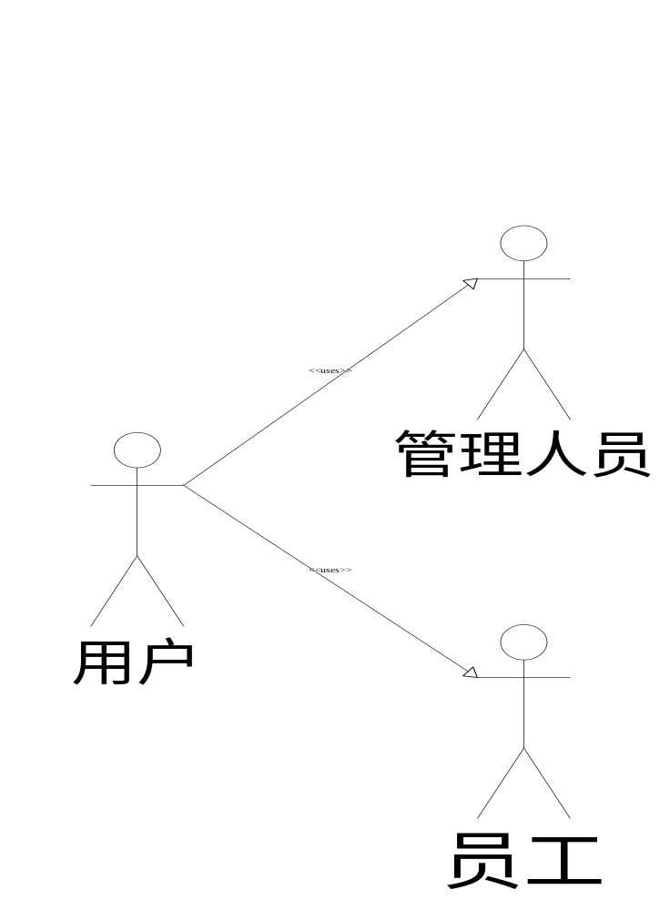
图A-4：系统的主Use Case图

